1.ZiNiTV Vogtland Cup
Fifa21 / Playstation

Dieses Turnier steht nicht in Verbindung mit, oder ist gesponsort von, Electronic Arts Inc. oder deren Lizenzgebern.

Anmelden für das Turnier
- Anmeldeschluss bis 17.01.2021 24:00 Uhr

☐ | - 15€ Startgebühr auf das Paypalkonto zinitv@web.de überweisen.  Als Notiz euren Verein angeben
☐ | - An zinitv@web.de eine E-Mail senden mit:
 |  | 1. Vereinsname
2. 1x Teamleiter mit:
E-Mail Adresse von dieser Person
Handynummer für Whatsappgruppe

Beispiel:

VFB Plauen Nord

Teamleiter:
Zimbo66
(j.mustermann@web.de)
0152XXXXXXX

☐ | - Der Teamleiter bekommt eine E-Mail mit einem Link und meldet sich über diesen Link bei meinspielplan.de an (keine versteckte Kosten).
☐ | - Nun könnt ihr auf den Turnierplan zugreifen und die Ergebnisse für euer Team eintragen.  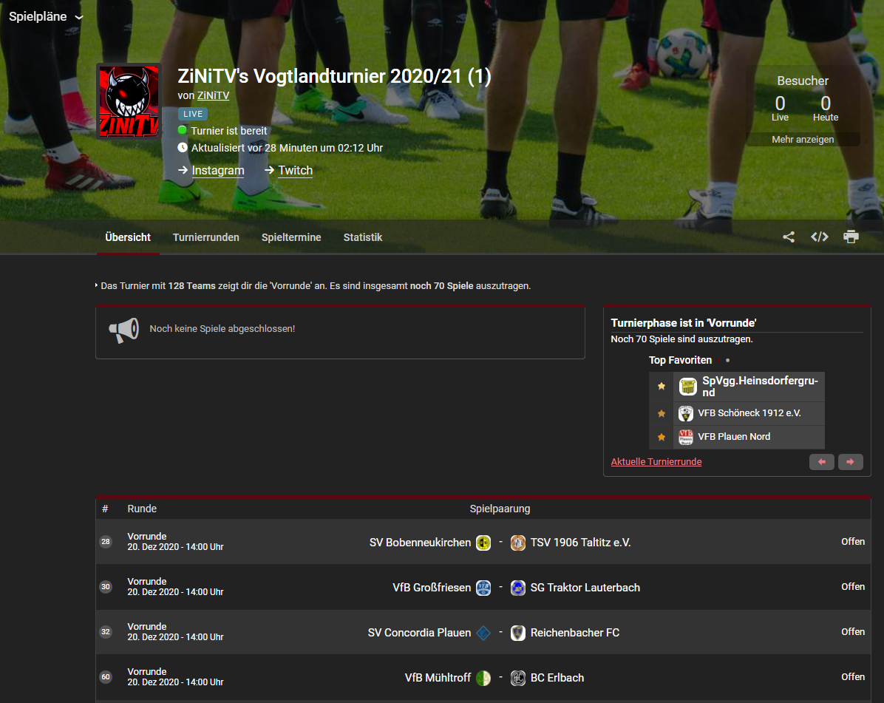
 | - Wir fügen die Teamleider in die Whatsappgruppe (diese dient zur Organisation des Spieltages) ein.

Spielablauf
Best of 3
Wer zuerst 2 Spiele gewonnen hat ist eine Runde weiter

☐ | - Spieleinstellungen  Die Spieleinstellungen für die Partie müssen wie folgt aussehen:  Klassisches Spiel  – Halbzeitlänge: 6 Minuten  – Steuerung: Keine Vorgabe  – Spielgeschwindigkeit: Normal  – Match-Modus: 90er-Modus  – Teams: Alle Teams sind erlaubt.  Wird das Spiel trotz eventueller falscher Einstellungen gespielt, hat der eingeladene Spieler kein Anrecht auf ein Wiederholungsspiel. Es obliegt seiner Verantwortung, die Einladung des anderen Spielers zu kontrollieren und ihn gegebenenfalls auf falsche Einstellungen hinzuweisen und das Spiel umgehend abzubrechen.
☐ | - Was tun bei Unentschieden?  Sollte es nach der regulären Spielzeit keinen Sieger geben, wird die Partie normal (Verlängerung + Elfmeterschießen) fortgesetzt und solange gespielt, bis der Sieger feststeht.
☐ | - Ergebnisse  Um Unklarheiten beim Endergebnis zu vermeiden, solltet ihr einen Screenshot oder ein Foto mit Handy davon speichern. Diesen Beweis an euren Teamleiter schicken.  Nur der festgelegte Teamleiter hat die Befugnis das Ergebnis (Sieger setzen) einzutragen!  Beim Eintragen das Foto mit Hochladen. Dazu auf erweiterte Eingaben klicken und Bild Hochladen.
☐ | - Abbruch  Wird ein Spiel abgebrochen und es ist nicht ersichtlich wer dafür verantwortlich ist, wird ein neues Spiel gestartet und die Spielzeit mit den Ergebnissen addiert. Handelt es sich um einen Matchabbruch durch bewussten Disconnect oder Verlassen der Partie, wird das Spiel automatisch mit 3:0 gegen denjenigen gewertet.

Spieltag
☐ | - Pro Turnierrunde habt ihr 1 Tage Zeit gegen euren Gegner zu Spielen
☐ | - Sobald wir alle Teilnehmer in der Gruppe haben,geben wir das Zeichen das jeder eine Nachricht mit seinem Vereinsname in die Gruppe schreibt  Die Teamleiter schreiben ihren Gegner selbst an um Absprachen für das Spiel zu treffen.  Finden könnt ihr euren Gegner durch die Whatsappgruppe indem ihr den Name des gegnerrischen Vereines in der Whatsappgruppe sucht.
☐ | - Die Heimmannschaft sendet dem Gegner eine Freundschaftsanfrage auf der Playstation und sendet ihm eine Spielanfrage in Fifa.
☐ | - Nun könnt ihr eure Spiele absolvieren

Preise für Platz 1-4

Fair Play Sport Gutscheine

Je nach Anzahl der Teilnhemer wird das Preisgeld aufgeteilt!!!
Platz 1:
Platz 2:
Platz 3:
Platz 4:

Link zu meinspielplan.de:
https://www.meinspielplan.de/plan/ftCTgm?a=roundlist#

